**BAB V**

***MINIMUM VIABLE PRODUCT (MVP):* KONSEP DAN IMPLEMENTASI**

**A. PENDAHULUAN**

Dalam bidang bisnis dan teknologi, pertumbuhan produk serta layanan yang berhasil sangat terkait dengan kemampuan untuk mengenali kebutuhan dan keinginan pasar. Namun, sering kali, para *entrepreneur* dan pengembang mengalami tantangan dalam menciptakan produk baru yang sesuai dan memenuhi ekspektasi pelanggan. Dalam proses menciptakan *startup*, terdapat satu tahap krusial yang perlu diperhatikan, yaitu pengembangan *Minimum Viable Product* yang sering dikenal dengan istilah MVP. MVP merupakan ringkasan dari fitur paling dasar yang berfungsi sebagai produk utamanya dan mampu menyelesaikan masalah inti yang dihadapi pelanggan. MVP juga dikenal sebagai versi paling sederhana yang bisa memenuhi permintaan pasar dengan tepat. Tujuan dari pembuatan MVP adalah untuk memperoleh pemahaman yang mendalam dari pelanggan dan mengidentifikasi apa yang sebenarnya dibutuhkan oleh mereka, dengan penggunaan sumber daya yang minimal. Kemudian, apa saja yang perlu dipersiapkan saat mulai mengembangkan MVP? Berikut ini adalah lima pertanyaan yang dapat membantu proses pengembangan MVP:

1. Apakah sudah mengenal pelanggan secara mendalam?

* Seperti apa pelanggan dan apa saja yang dibutuhkan oleh pelanggan?
* Apa saja hal-hal yang pelanggan suka dan tidak suka?
* Seperti apa produk yang pelanggan butuhkan untuk menjawab kebutuhan pelanggan?

Beberapa pertanyaan yang telah disebutkan di atas memberi pemahaman mengenai seberapa baik seorang *entrepreneur* mengenal pelanggan. Inti dari usaha *startup* adalah untuk fokus pada kebutuhan pelanggan, bukan hanya memprioritaskan aspek produk semata. Selain itu, pengembangan produk dan pemahaman tentang pelanggan harus berjalan paralel, tanpa mengesampingkan salah satu aspek tersebut. Kembangkan MVP dengan tujuan untuk memahami apa yang sebenarnya diinginkan oleh pengguna dari produk yang akan ditawarkan. Pastikan MVP yang telah didesain sesuai dengan kebutuhan pasar. Sebuah laporan dari *CB Insights* menunjukkan bahwa 42% *startup* mengalami kegagalan karena produk yang mereka luncurkan tidak selaras dengan permintaan pasar. Oleh karena itu, pastikan tidak terjebak dalam situasi tersebut dengan mengoptimalkan MVP. Rahasia lainnya dalam pembuatan MVP adalah seorang *entrepreneur* dapat sekaligus mengumpulkan umpan balik dari pelanggan dan memvalidasi proposisi nilai yang ditawarkan.

1. Apa yang menjadi fokus pada hipotesis seorang *entrepreneur?*

Berdasarkan pendekatan *Lean* *Startup*, produk pada dasarnya merupakan sekumpulan asumsi yang belum diuji oleh pasar. Tanggung jawab dari seorang *entrepreneur* saat menciptakan MVP adalah mengerucutkan perhatian pada satu atau dua konsep kunci untuk pengembangan produk. Dengan kata lain, *entrepreneur* perlu 'berani' mengesampingkan ide-ide lain yang tidak berhubungan untuk memastikan *entrepreneur* dapat menemukan hipotesis yang akurat.

1. Apakah versi MVP sudah benar-benar dapat meminimalkan biaya dan waktu?

Tujuan dari pembuatan MVP adalah untuk mengurangi kemungkinan membuang-buang biaya dan waktu. Dengan kata lain, semakin sedikit atau lebih sederhana fitur yang dimiliki MVP, maka akan semakin sedikit juga pengeluaran dan waktu yang diperlukan. Namun, pendiri perlu menahan egonya agar tidak berlebihan dalam menambahkan fitur pada MVP. Di samping itu, jika terlalu banyak fitur yang disertakan, akan menyebabkan waktu peluncuran semakin tertunda.

1. Tampaknya semua fungsi penting, bagaimana cara menentukan fitur utama untuk MVP?

Sebenarnya, tidak ada sebuah buku yang memberikan penjelasan mendalam mengenai langkah terbaik dalam menciptakan MVP. Daripada mengejar kesempurnaan, lebih bijaksana jika mengarahkan perhatian pada pengelompokan fitur-fitur yang perlu dimasukkan ke dalam MVP. Kemudian timbul pertanyaan selanjutnya, apa yang harus dilakukan? Klasifikasilah ide-ide mengenai fitur ke dalam dua kelompok, yaitu fitur yang wajib ada dan fitur yang sebaiknya ada, lalu prioritaskan untuk menyertakan fitur wajib terlebih dahulu dalam MVP.

1. Apakah MVP sudah memberikan kesempatan bagi pengguna untuk memberikan tanggapan atau umpan balik?

Pada akhirnya, semua akan kembali pada pengguna. Maka dari itu, pastikan bahwa MVP yang dibuat memungkinkan pengguna untuk dengan mudah memberikan umpan balik. Tujuannya adalah untuk mempermudah dalam mengembangkan produk ke tahapan berikutnya dengan berdasarkan data akurat dari konsumen. Salah satu cara untuk mengumpulkan umpan balik dari pengguna adalah melalui fitur seperti tombol "beri masukan dan penilaian" dan yang serupa.

Setelah bisa menjawab semua pertanyaan di atas, maka langkah selanjutnya adalah menyelesaikan MVP yang relevan. Pemanfaatan MVP telah mendukung banyak perusahaan dan *startup* dalam mencapai keberhasilan dengan melakukan pengujian ide produk dengan cara yang lebih efisien sebelum peluncuran secara menyeluruh. Pada bab ini akan menguraikan secara mendalam mengenai konsep MVP, manfaat yang ditawarkan, metode pelaksanaannya, taktik peluncuran dan pemasaran MVP, serta keuntungan dan kendala yang berkaitan dengan penerapan MVP.

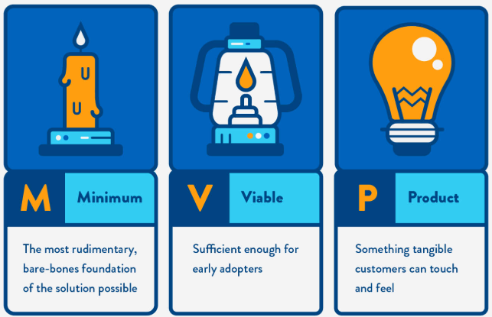

**Gambar 5.1** Pengertian *Minimum Viable Product*

**B. DEFINISI *MINIMUM VIABLE PRODUCT***

Sebelum menggali lebih dalam mengenai apa itu *Minimum Viable Product*, mari menelusuri asal mula penggunaan istilah ini. Istilah MVP pertama kali diciptakan oleh Frank Robinson, seorang pakar pemasaran, pada awal 2001. Konsep ini mulai mendapatkan perhatian luas setelah Eric Ries mengadopsinya sebagai elemen inti dalam metodologi *Lean* *Startup* dalam buku terkenalnya yang berjudul *“The Lean Startup”* yang dirilis pada tahun 2011. Eric Ries mendefinisikan MVP sebagai versi produk di mana tim pengembang dapat mengumpulkan sejumlah informasi spesifik dengan sedikit usaha. Dalam hal ini, MVP berfungsi sebagai sarana untuk menilai ketertarikan pasar dan menentukan apakah produk yang akan dikembangkan memiliki peluang untuk meraih keberhasilan atau tidak.

Konsep *Minimum Viable Product* berhubungan erat dengan pendekatan yang diambil oleh *startup* saat ingin meluncurkan barang atau produk baru yang diharapkan mampu mengubah pasar, memberikan inovasi, dan solusi, tetapi belum terbukti akan menarik perhatian konsumen. Saat perusahaan bersiap untuk memperkenalkan produk atau layanan baru, mereka dapat menghabiskan waktu berbulan-bulan untuk mengoptimalkan produk agar dapat memberikan tawaran yang paling memuaskan. Mereka berusaha menciptakan produk yang paling ideal dengan fitur-fitur yang akan disukai oleh para pelanggan. Namun, ketika akhirnya produk tersebut diperkenalkan kepada calon pelanggan, dan mayoritas pelanggan tidak menyukainya, inilah saat terjadinya malapetaka!

Lalu, apa itu MVP? Berdasarkan penjelasan Eric Ries, *Minimum Viable Product* atau MVP adalah suatu strategi untuk menciptakan produk dengan fitur paling sedikit guna mendapatkan validasi tentang kebutuhan pengguna dengan cara yang paling efektif. Sementara Steve Blank memiliki pandangan yang cukup serupa dengan Eric Ries, beliau mengungkapkan MVP adalah pendekatan untuk merancang sebuah produk dengan usaha dan pengeluaran yang paling rendah agar dapat memahami kebutuhan pelanggan dengan lebih luas. Namun, Blank menekankan agar tidak menjadikan biaya produksi terendah sebagai tujuan utama dari pengembangan produk. Selain itu, *Minimum Viable Product* seharusnya menjadi solusi paling inovatif yang bisa menguntungkan pengguna. Ini bertujuan agar efisiensi pengurangan biaya yang dilakukan tetap tercapai seperti yang diharapkan.

Konsep dasar dari ide MVP ialah menciptakan produk nyata yang bisa seorang *entrepreneur* tawarkan kepada pelanggan, meskipun itu mungkin hanya sebuah halaman awal atau layanan otomatis yang sepenuhnya dikelola secara manual di belakang layar. Dengan demikian, seorang *entrepreneur* bisa mengamati dengan cermat bagaimana pelanggan berinteraksi dengan produk atau layanan itu. Mengamati tindakan nyata orang terkait dengan produk jauh lebih akurat dibanding hanya bertanya kepada mereka tentang apa yang akan mereka lakukan.

Dalam ranah *startup* dan bisnis, MVP merujuk pada produk minimum yang layak. Menurut Forbes, MVP merupakan produk yang dirancang dengan sejumlah fitur dasar untuk menarik minat pengguna. Dengan kata lain, MVP berfungsi sebagai versi permulaan dari produk yang dibuat oleh *startup* sebelum diluncurkan secara luas. Konsep produk tersebut direncanakan dengan sederhana, menampilkan fitur-fitur minimum agar dapat diuji oleh pengguna. Ada beberapa alasan mengapa *startup* menciptakan MVP sebelum mengeluarkan versi lengkap produk. Salah satu tujuannya adalah untuk menguji potensi ide produk sebelum melakukan investasi yang signifikan dalam pengembangan. Dengan demikian, alih-alih mengembangkan produk versi lengkap, perusahaan dapat berkonsentrasi pada pengembangan versi yang lebih sederhana.

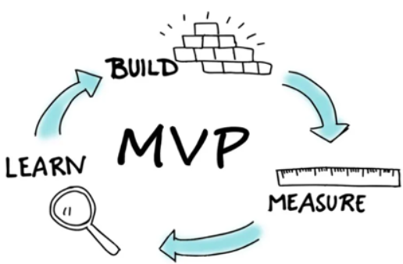

**Gambar 5.2** Konsep *Minimum Viable Product*

Melalui MVP, seorang *entrepreneur* dapat menghemat waktu dan energi dalam proses kreasi produk. Yang paling krusial, perusahaan dapat memberikan kesempatan untuk mendapatkan umpan balik langsung dari pengguna. Umpan balik ini bisa dimanfaatkan sebagai dasar untuk menyempurnakan produk secara bertahap. seorang *entrepreneur* pun dapat lebih cepat mengetahui jika ada masalah seperti *error*, kurang ramah pengguna, dan lain-lain. Akibatnya, produk yang akhirnya dirilis akan lebih sesuai dengan keinginan pasar dan pengguna. MVP merupakan metode awal yang krusial dalam proses pengembangan produk untuk sebuah *startup*. Pendekatan ini diperlukan agar perusahaan tidak harus mengeluarkan sejumlah besar uang saat menciptakan produk. Berikut adalah beberapa alasan mengapa MVP sangat vital dalam pengembangan produk yang dihasilkan oleh *startup*:

1. Validasi ide: MVP memberikan kesempatan untuk menguji ide di pasar secara langsung tanpa harus menghabiskan banyak waktu dan sumber daya. *Startup* dapat menerima masukan dan menilai minat serta kebutuhan konsumen.
2. Penghematan biaya: dibandingkan dengan menciptakan produk secara lengkap sejak awal, pembuatan MVP jauh lebih ekonomis. Strategi MVP mendorong pendiri untuk lebih berkonsentrasi pada fitur-fitur yang paling esensial.
3. Penyempurnaan produk: MVP memungkinkan *startup* untuk memperbaiki produk dengan cepat. Melalui umpan balik dari pengguna, pemilik dapat melakukan perubahan dan penyesuaian yang diperlukan untuk secara bertahap meningkatkan produk.

**C. TUJUAN DAN MANFAAT *MINIMUM VIABLE PRODUCT***

Tujuan dari MVP adalah untuk memperlihatkan validitas hipotesis utama dalam bisnis, memungkinkan seorang *entrepreneur* untuk segera memulai proses pembelajaran seefisien mungkin karena tuntutan kecepatan informasi di era teknologi saat ini. Jika diuraikan, *Minimum* berarti aplikasi hanya mencakup fitur-fitur esensial, mengeliminasi semua elemen lain yang tidak penting. Sementara itu, *Viable* menunjukkan bahwa produk memiliki potensi untuk menarik perhatian dan menciptakan nilai yang signifikan bagi orang-orang. Konsep nilai di sini cukup luas. Contohnya, permainan menyediakan kesenangan, yang berarti menciptakan nilai. Umumnya, kita anggap sebuah produk dapat terus berkembang jika aplikasi tersebut mampu menghasilkan pendapatan yang cukup untuk mengurangi biaya dalam pengembangan produk.

Tantangan paling besar bagi seorang *entrepreneur* *startup* saat memperkenalkan produknya adalah penerimaan publik yang kurang baik. Meski perusahaan telah menginvestasikan sumber daya dan biaya yang cukup besar. Oleh karena itu, kehadiran MVP dalam produk sangat diperlukan oleh perusahaan-perusahaan *startup*. Dalam pandangan *Product Nation*, Eric Ries menjelaskan bahwa tujuan MVP adalah untuk memfasilitasi tim dalam mengumpulkan informasi yang valid tentang pelanggan dengan cara yang seminimal mungkin. Selain itu, implementasi MVP memiliki berbagai tujuan dan manfaat yang penting, di antaranya:

1. Validasi konsep produk: MVP memberi kesempatan kepada *entrepreneur* dan pengembang untuk menguji gagasan produk di tahap yang lebih awal. Dengan merilis versi produk yang terbatas, maka bisa mengkonfirmasi apakah konsep dan ide yang ditawarkan ini dapat menarik bagi pasar atau tidak.
2. Penghematan waktu dan biaya: Berbeda dengan menciptakan produk lengkap dengan semua fitur yang diinginkan, penerapan MVP membutuhkan waktu dan biaya yang lebih rendah. Ini memungkinkan perusahaan untuk dengan cepat mengeksplorasi banyak ide tanpa harus mengeluarkan banyak sumber daya.
3. *Early adopter* dan *feedback* pengguna: Dengan menerapkan MVP, perusahaan dapat menarik pengguna awal lebih cepat. Dengan melibatkan pengguna awal, maka akan mampu mengumpulkan masukan dan rekomendasi yang berguna untuk menyempurnakan produk sebelum peluncuran yang lebih luas.
4. Pengambilan keputusan berbasis data: Dengan mengumpulkan informasi dari pengguna MVP, perusahaan dapat membuat keputusan yang didasarkan pada fakta dan bukti, bukan sekadar estimasi atau spekulasi.
5. Kecepatan inovasi: MVP mendorong inovasi produk yang lebih cepat karena perusahaan dapat menguji berbagai fitur dan fungsi dalam kurun waktu yang lebih singkat.

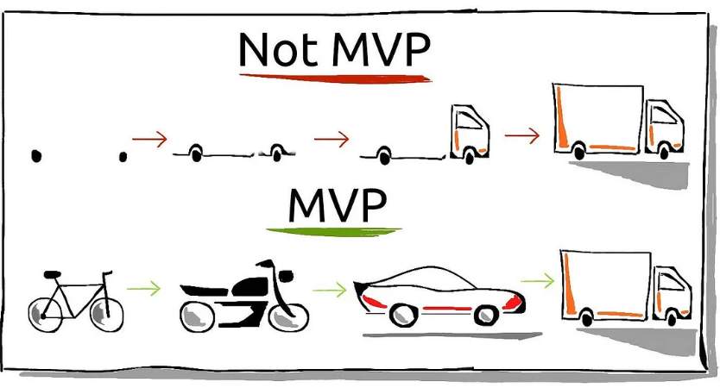

**Gambar 5.3** Contoh *Minimum Viable Product*

**D. KARAKTERISTIK UTAMA *MINIMUM VIABLE PRODUCT***

Untuk menciptakan dan meluncurkan sebuah produk, perusahaan mesti mengeluarkan sejumlah dana. MVP adalah produk dengan beberapa fitur dasar yang dianggap cukup untuk menarik perhatian konsumen. Keberadaan MVP ini sangat krusial bagi perkembangan produk di masa mendatang. Seorang *entrepreneur* akan mendapatkan umpan balik yang dapat digunakan sebagai pedoman untuk menyempurnakan produk tersebut. Serupa dengan definisi umum, MVP dalam dunia bisnis didefinisikan sebagai versi baru dari suatu produk yang memiliki fitur sederhana tetapi mampu memberikan hasil maksimum dalam memberikan informasi kepada konsumen.

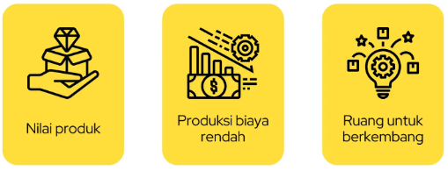

**Gambar 5.4** Karakteristik *Minimum Viable Product*

Mengingat biaya dalam peluncuran produk cenderung tinggi, sangat penting untuk menerapkan strategi tertentu. Hal ini bertujuan agar pengeluaran dalam pembuatan produk tidak sia-sia dan pada akhirnya dapat memberikan keuntungan. Jika seorang *entrepreneur* beranggapan bahwa MVP harus menjadi produk yang terbaru, pemikiran tersebut tidak sepenuhnya akurat. Seorang *entrepreneur* bisa menciptakan produk dengan fitur yang belum terlalu canggih, namun tetap memiliki nilai penggunaan yang tinggi. *Minimum Viable Product* (MVP) memiliki sejumlah ciri-ciri atau karakteristik penting yang membedakannya dari produk-produk lain. Berikut adalah beberapa ciri-ciri atau karakteristik penting dari MVP yang dirangkum dari *Techopedia* dan *Master* *Class*:

1. Memiliki Daya Tarik yang Menarik untuk Pengguna:

MVP perlu menampilkan daya tarik yang cukup kuat bagi pengguna agar mereka mau mencoba produk tersebut. Ini mengimplikasikan bahwa produk perlu memberikan solusi yang berhubungan serta bermanfaat untuk permasalahan yang dihadapi oleh pengguna. Dengan adanya nilai yang jelas, sebuah MVP dapat menarik minat pengguna awal dan mendorong mereka untuk menguji produk tersebut. Sebuah MVP yang efektif harus mampu memberikan informasi yang memadai mengenai produk akhir dan nilai yang ditawarkan kepada pengadopsi awal. Saat mengembangkan MVP, penting untuk mempertimbangkan pasar sasaran, masalah yang mungkin timbul, serta solusi yang ditawarkan. Contohnya, MVP mobil pastikan MVP mencakup fitur-fitur dasar yang esensial dari ide produk, dapat berupa kendaraan yang hanya memiliki fitur mendasar yang menunjukkan cara kerjanya, seperti mesin yang menggerakkan mobil, setir untuk mengendalikan arah, dan rem untuk menghentikan laju kendaraan. Fitur dalam produk MVP mungkin terbatas karena lebih mengedepankan fungsionalitasnya. Perusahaan tidak perlu menambahkan fitur hiburan seperti *Bluetooth* pada produk MVP.

1. Menunjukkan Potensi Manfaat di Masa Depan:

Selain menyediakan nilai saat ini, MVP juga perlu memperlihatkan manfaat jangka panjang untuk mempertahankan pengguna awal. Pengguna harus dapat merasakan potensi perkembangan produk dan bagaimana produk itu akan terus beradaptasi untuk memenuhi keinginan mereka. Ini berkontribusi terhadap pembentukan kepercayaan dan loyalitas pengguna. Umumnya, MVP dibuat dengan biaya yang rendah karena produk hanya dilengkapi dengan fitur-fitur utama tanpa tambahan fitur lainnya. Misalnya, MVP dari sebuah mobil adalah kendaraan yang memiliki fitur dasar seperti kemudi, rem, gas, dan lain-lain tanpa fitur tambahan seperti hiburan, pendingin udara, atau elemen kenyamanan pada kursi. Mengingat tujuan dari MVP adalah untuk menyampaikan manfaat produk serta memperoleh umpan balik yang berharga terkait fitur-fitur dasarnya.

1. Mengumpulkan Umpan Balik untuk Penyempurnaan Produk:

Salah satu fokus utama dari MVP adalah untuk mengumpulkan umpan balik atau *feedback* dari pengguna. Umpan balik ini sangat krusial bagi pengembangan produk selanjutnya. Dengan mengetahui cara pengguna berinteraksi dengan produk dan apa saja yang mereka butuhkan, tim pengembang mampu melakukan perbaikan dan penyesuaian yang diperlukan untuk menyempurnakan produk. Oleh sebab itu, MVP yang baik seharusnya dapat berfungsi sebagai titik awal untuk pengembangan produk di masa depan. Produk mungkin mengalami perubahan signifikan dari rencana awal berkat masukan dari pengguna. Ini berarti, pengadopsi produk dapat melihat visi dari produk final dan rencana pengembangan yang akan datang.

**Jenis *Minimum Viable Product* (MVP)**

Dikutip dari Master Class, ada 4 kategori MVP yang perlu diketahui, yaitu:

* *Physical*

MVP dalam bentuk produk nyata untuk mengevaluasi berbagai fitur yang ada pada produk, seperti pada ilustrasi mobil yang disebutkan sebelumnya.

* *Product design*

MVP juga bisa direpresentasikan melalui desain produk, seperti gambar awal, model, video demonstrasi, atau *wireframe* untuk aplikasi atau *website* yang menampilkan fitur-fitur utama dari produk tersebut.

* *Piecemeal*

MVP jenis piecemeal mengkombinasikan beberapa produk atau aplikasi untuk menciptakan *prototipe* yang berfungsi.

* *Concierge*

MVP *concierge* adalah model dari produk digital yang memerlukan pengujian manual, sebelum melanjutkan ke pengembangan produk digital secara keseluruhan.

Sebagai contoh, jika seseorang ingin menciptakan aplikasi rekomendasi buku. Sebelum proses pembuatan aplikasi, ia dapat mengumpulkan sekelompok individu dan meminta mereka mengisi survei mengenai jenis-jenis buku yang mereka sukai dan memberikan rekomendasi buku. Setelah data tersebut berhasil dikumpulkan, selanjutnya dapat mulai menyusun aplikasi rekomendasi buku tersebut.

**E. MENGIMPLEMENTASI, TAHAP PEMBUATAN, STRATEGI PELUNCURAN DAN PEMASARAN *MINIMUM VIABLE PRODUCT***

Proses pembuatan MVP melibatkan beberapa langkah penting yang harus diikuti oleh tim pengembang atau perusahaan. Berikut adalah langkah-langkah kunci dalam menerapkan MVP:

1. Mengidentifikasi Kebutuhan dan Fitur Utama

Tahap awal dalam implementasi MVP adalah memahami kebutuhan konsumen dan masalah signifikan yang akan diselesaikan oleh produk atau layanan yang akan ditawarkan. Melakukan analisis pasar, berbincang dengan calon pengguna, dan mengamati pesaing dapat membantu dalm menangkap apa yang dicari oleh pasar. Ketika kebutuhan dan fitur utama telah terdeteksi, pilihlah fitur-fitur yang paling esensial untuk memenuhi permintaan tersebut. Fokuslah pada elemen yang menjadi jantung produk dan tinggalkan fitur menengah yang tidak terlalu penting. Kuncinya adalah berusaha melihat dari sudut pandang pelanggan, lalu amati bagaimana pelanggan bertindak saat mempertimbangkan untuk melakukan pembelian atau tidak.

1. Perancangan dan Pembuatan MVP

Setelah memilih fitur-fitur fundamental, langkah berikutnya adalah menciptakan dan merancang MVP. Pastikan desain produk memiliki kesederhanaan dan kemudahan dalam penggunaan. Tim pengembang perlu bekerja secara efisien agar dapat memproduksi versi produk yang sesuai dengan waktu dan *budget* yang telah ditentukan. Juga penting untuk memperhatikan infrastruktur teknologi yang akan digunakan pada MVP agar mampu mengelola pengguna di tahap awal dengan baik serta menjaga kestabilan kinerja saat jumlah pengguna meningkat. Penting juga untuk mampu merencanakan tujuan jangka panjang dan memiliki solusi jelas untuk pertanyaan tentang apa yang ingin diraih, apa saja metrik yang akan dijadikan target, dan sebagainya. Parameter keberhasilan bervariasi antara satu bisnis dan bisnis lainnya. Sangat krusial bagi Tim pengembang untuk menentukan apa arti sukses saat memulai sebuah usaha.

1. Pengujian dan Penyempurnaan

Begitu MVP diluncurkan, proses pemeriksaan dan perbaikan dimulai dengan mengumpulkan tanggapan dari pengguna. Amati bagaimana pengguna berinteraksi dengan produk dan catat umpan balik yang diterima. Umpan balik tersebut sangat berharga untuk menganalisis kekuatan dan kelemahan produk yang ditawarkan. Jika ditemukan masalah, jangan ragu untuk membuat perbaikan dan pembaruan. Ingatlah bahwa MVP tidak perlu sempurna sebagai produk akhir, melainkan perlu berkembang seiring waktu. Ajukan pertanyaan, seperti apa yang diinginkan oleh pelanggan? Apa yang diperlukan oleh pelanggan? Dari berbagai pertanyaan ini, maka dapat lebih lancar dalam memutuskan prioritas yang sesuai.

Berikut adalah langkah-langkah dalam menyusun *Minimum Viable Product*:

1. Mengidentifikasi Kebutuhan dan Masalah: Mulailah dengan memahami masalah yang ingin Anda atasi. Lakukan analisis pasar untuk menemukan kebutuhan pengguna dan tantangan yang mereka hadapi. Bincang dengan calon pengguna serta analisis kompetisi juga dapat memberikan informasi berharga.
2. Pengembangan Konsep Produk dan Penelitian Pasar: Berdasarkan hasil analisis, lakukan sesi *brainstorming* untuk menemukan ide produk yang akan dikembangkan. Pastikan ide tersebut sesuai dengan kebutuhan pengguna dan mempunyai peluang sukses di pasar. Riset pasar memiliki peran penting dalam mengidentifikasi masalah yang ada dalam segmen pasar yang Anda tuju. Dengan cara ini, Anda dapat dengan lebih mudah menciptakan ide produk berdasarkan temuan tersebut. Melaksanakan penelitian pasar sangatlah krusial untuk memahami cara kerja produk dari pesaing. Terdapat dua tipe penelitian yang dapat dilakukan, dengan cara riset primer dan riset sekunder. Riset primer adalah studi yang berorientasi pada pengumpulan data dari calon palanggan secara langsung. Jenis riset primer meliputi pendekatan kualitatif dan kuantitatif yang bisa diterapkan. Sedangkan Riset sekunder adalah jenis penelitian yang memanfaatkan data yang dikumpulkan oleh sumber lain. Contohnya, berita dari platform digital, artikel, *e-book*, dan sejenisnya. Kedua riset diatas dapat dipilih sesuai dengan situasi yang ada. Melakukan riset juga bermanfaat untuk memperoleh wawasan lebih mendalam tentang perilaku konsumen. Di samping itu, tantangan dan hambatan yang ada dapat diidentifikasi melalui penelitian ini.
3. Menentukan Fitur Utama: Pilihlah fitur-fitur yang akan diintegrasikan ke dalam produk. Fokuskan pada elemen paling penting untuk memenuhi kebutuhan pengguna dan mengatasi masalah utama di pasar. Singkirkan fitur-fitur lain yang belum menjadi prioritas. Ingatlah bahwa MVP adalah produk yang memiliki fitur-fitur dan dapat menarik minat pelanggan. Buatlah hipotesis, lakukan *scoring* untuk merancang fitur-fitur apa yang ingin dimasukkan ke dalam MVP. Pastikan bahwa produk tersebut memenuhi karakteristik MVP yang sesuai:

* Menghadirkan inti ide atau gagasan utama
* Biaya produksi minimal
* Menyediakan nilai (*value*) yang diinginkan pelanggan
* Menawarkan potensi untuk perbaikan atau ekspansi di masa mendatang

Untuk mengetahui fitur mana yang harus menjadi prioritas, silakan formulasikan hipotesis. Kemudian, lakukan penilaian. Secara sederhana, dengan mengisi tabel berikut ini (dari satu hingga lima):

**Tabel 5.1** Tabel Hipotesis Prioritas

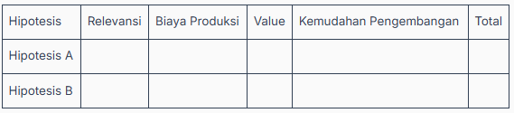

1. Perancangan dan Pembuatan Produk: Mulai mendesain dan mengembangkan produk. Pastikan desainnya sederhana dan mudah digunakan. Tim pengembangan harus beroperasi secara efisien untuk menghasilkan versi produk yang sesuai dengan batasan waktu dan anggaran yang telah ditentukan. Salah satu caranya adalah dengan *Value proposition*. *Value proposition* merupakan langkah krusial dalam pengembangan MVP. Ini berfungsi sebagai instrumen untuk menjamin bahwa suatu produk atau layanan memenuhi keinginan calon pelanggan.

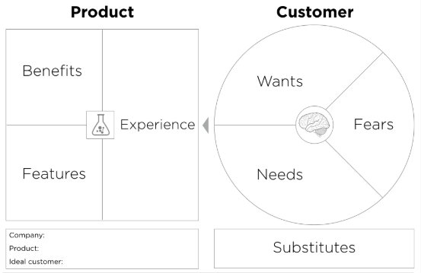

**Gambar 5.6** *Value Proposition Canvas*

Melalui *Value Proposition*, maka akan dapat merancang rincian produk tertentu yang dibutuhkan oleh pasar sasaran, mulai dari karakteristik, keuntungan, hingga pengalaman pengguna. Selain itu, untuk meningkatkan pemahaman tentang kebutuhan pelanggan, telusuri juga langkah-langkah yang dihadapi pelanggan sebelum mencapai keputusan membeli *(sales funnel).*

1. Meluncurkan Produk: Luncurkan produk kepada pengguna target utama. Terapkan strategi pemasaran yang efektif untuk membangun kesadaran dan menarik minat pengguna. Setelah peluncuran, terus pantau kinerja dan kumpulkan umpan balik untuk melakukan perbaikan yang diperlukan. Seperti melakukan *build-measure-learn* (BML). BML merupakan suatu rangkaian untuk menciptakan produk, mengevaluasi metrik kepuasan pelanggan serta kinerja produk, dan selanjutnya melakukan analisis. Pastikan untuk selalu mengumpulkan umpan balik dari pelanggan. Dari hasil proses BML, bandingkan dengan asumsi yang telah dibuat sebelumnya. Analisis ini bisa digunakan sebagai referensi dalam merencanakan strategi berikutnya. Selanjutnya, apabila performa MVP tidak memuaskan, ubahlah pendekatan (pivot) yang telah dibuat. Ini berarti perlu adanya revisi strategi sambil tetap mengejar tujuan yang serupa. Kemudian, ulangi langkah-langkah awal dalam menciptakan MVP untuk usaha. Apabila MVP yang dihasilkan menunjukkan keberhasilan, fokuslah untuk memperbaiki bagian-bagian yang masih kurang dan luncurkan produk akhir yang sudah siap.

Tidak hanya mengenali cara penerapannya, tetapi seorang *entrepreneur* juga perlu memahami taktik yang dapat digunakan untuk meluncurkan dan memasarkan *Minimum Viable Product*. Berikut adalah penjelasan secara mendetail:

1. Membangun Kesadaran (*Awareness*) dan Meningkatkan Tarikan (*Traction*)

Peluncuran *Minimum Viable Product* bisa menjadi titik penting bagi kesuksesan produk. Menciptakan kesadaran adalah langkah awal krusial untuk menarik perhatian *audiens* yang dituju. Beberapa cara yang bisa Anda lakukan antara lain:

* 1. *Landing Page MVP*

Ciptakan halaman landas sederhana yang menjelaskan produk dan keuntungannya. Manfaatkan teknik pemasaran digital untuk mengarahkan pengunjung ke halaman tersebut.

1. Kampanye di Media Sosial

Gunakan platform media sosial untuk mempublikasikan peluncuran *Minimum Viable Product*. Buat konten yang menarik dan bagikan detail mengenai produk secara terus-menerus.

1. Pemasaran Melalui *Influencer*

Libatkan *influencer* ternama dalam perusahaan untuk membantu memperkenalkan *Minimum Viable Product* kepada *audiens* mereka.

1. Mengumpulkan Umpan Balik dan Melakukan Penyempurnaan

Umpan balik dari pengguna merupakan elemen penting untuk menciptakan produk yang lebih berkualitas. Usahakan untuk mendapatkan sebanyak mungkin umpan balik dari pengguna *Minimum Viable Product*. Berikan pelanggan kesempatan untuk menyampaikan pendapat, rekomendasi, dan keluhan. Di samping itu, gunakan metrik dan analisis untuk mengawasi kinerja *Minimum Viable Product*. Data ini berguna untuk mengidentifikasi area yang memerlukan perbaikan dan memahami interaksi pengguna dengan produk.

**F. KEUNTUNGAN, TANTANGAN DAN CONTOH *MINIMUM VIABLE PRODUCT***

Jika berencana untuk menerapkan *Minimum Viable Product*, ada baiknya jika seorang *entrepreneur* memahami terlebih dahulu manfaat dan tantangannya dalam penggunaannya. Berikut ini adalah beberapa keuntungan dari penggunaan MVP, yaitu:

1. Pengurangan Risiko

Melalui MVP, *entrepreneur* dapat mengurangi kemungkinan kegagalan yang berhubungan dengan pengembangan produk. *Entrepreneur* bisa menguji ide lebih awal sebelum mencurahkan sejumlah besar waktu dan dana untuk pengembangan produk secara menyeluruh.

1. Efisiensi dalam Pengembangan

Dengan menjadikan fitur utama sebagai fokus, proses pengembangan produk berlangsung lebih cepat dan efisien. Tim dapat berkonsentrasi pada hal-hal yang krusial tanpa terjebak dalam prosedur yang rumit.

1. Keputusan yang Didasarkan pada Data

Mengumpulkan umpan balik dan data dari pengguna mendukung pengambilan keputusan yang didasarkan pada bukti, bukan sekadar dugaan atau naluri ataupun pengalaman.

Meskipun terdapat berbagai keuntungan yang berkaitan dengan penggunaan MVP, perusahaan atau tim pengembang dapat menghadapi sejumlah tantangan:

1. Kualitas Produk

MVP perlu mempertahankan tingkat kualitas meskipun merupakan versi yang lebih sederhana dari produk. Pastikan produk berfungsi dengan baik dan memberikan pengalaman yang memuaskan bagi pelanggan.

1. Penguji Lalu Lintas

Mengajak pelanggan awal *(early adopter)* untuk mencoba MVP bisa menjadi tantangan tersendiri. Penting untuk melakukan upaya pemasaran guna meningkatkan kesadaran mengenai produk dan mendorong pelanggan untuk mencobanya.

1. Pengertian Pengguna

Seringkali, pelanggan tidak memiliki pemahaman yang mendalam terhadap konsep MVP, dan mereka mungkin berharap produk yang lebih komprehensif. Edukasi kepada pelanggan tentang apa yang bisa mereka harapkan dari MVP sangatlah penting.

1. Kesulitan Menerapkan Feedback

Menerima umpan balik yang kritis bisa menjadi tantangan bagi sejumlah tim pengembang. Namun, umpan balik tersebut merupakan hal yang esensial untuk meningkatkan produk. Terbukalah terhadap saran dan kritik dari para pelanggan.

Berikut adalah beberapa tipe dan contoh *Minimum Viable Product*:

1. Video Demo: Video demo merupakan salah satu contoh MVP yang memaparkan permasalahan yang ingin diselesaikan oleh suatu produk, serta penawaran dan fitur yang sedang dioptimalkan. Video ini dapat dimanfaatkan untuk mengukur seberapa besar minat pasar dan mendapatkan umpan balik awal.
2. *Landing Page*: *Landing page* adalah salah satu contoh MVP yang biasanya dipakai untuk tujuan pemasaran. MVP yang berupa landing page berfokus pada menjelaskan fungsi dan penawaran produk yang berada dalam tahap pengembangan. Halaman ini dapat berfungsi untuk mengumpulkan alamat email dari pengguna yang berminat serta menilai ketertarikan pasar.
3. *Concierge* MVP: *Concierge* MVP adalah tipe MVP yang lebih banyak melibatkan interaksi manual dalam pelaksanaannya. Ini memberikan kesempatan bagi tim pengembang untuk mengeksplorasi ide produk tanpa harus menciptakan teknologi rumit terlebih dahulu.
4. *Mockup*: *Mockup* adalah contoh MVP yang dirancang dengan maksud untuk memperoleh respons dari konsumen. *Mockup* dapat berupa gambar atau prototipe interaktif yang menunjukkan tampilan dan cara kerja produk.
5. *Prototype*: *Prototype* adalah contoh MVP yang sering digunakan dalam proses pengembangan produk fisik. *Prototype* memberikan kesempatan bagi tim pengembang untuk menguji desain serta fungsi produk sebelum memulai produksi dalam jumlah besar.

*Prototype* dan MPV adalah dua konsep yang tidak sama, namun sering kali ada orang yang menganggap keduanya serupa. Atau setidaknya mereka bingung untuk membedakan apa yang dimaksud dengan *prototype* dan apa yang dimaksud dengan MPV. Dalam hal ini, dalam konteks *startup*, banyak yang merasa bingung kapan sebaiknya membuat *prototype* dan kapan saat yang tepat untuk menciptakan MPV. MVP *(Minimum Viable Product)* merupakan bentuk paling dasar dari sebuah produk yang mampu memenuhi keperluan pelanggan. MVP dibuat dengan tujuan agar pengembang dapat segera mendapatkan masukan dari pengguna untuk membantu dalam menentukan apakah produk tersebut benar-benar sesuai dengan kebutuhan pengguna dan pantas untuk diproses lebih lanjut. Di sisi lain, *Prototyping* adalah langkah untuk membuat versi awal dari suatu produk guna menguji ide atau rancangan. *Prototyping* bisa digunakan untuk berbagai keperluan, termasuk:

* Memastikan ide produk
* Menguji rancangan produk
* Mendapatkan masukan dari pengguna
* Meningkatkan efektivitas proses pengembangan produk

Detail perbedaan antara *prototype* dan MPV adalah sebagai berikut:

**Tabel 5.2** Perbedaan *Prototype* dan MPV

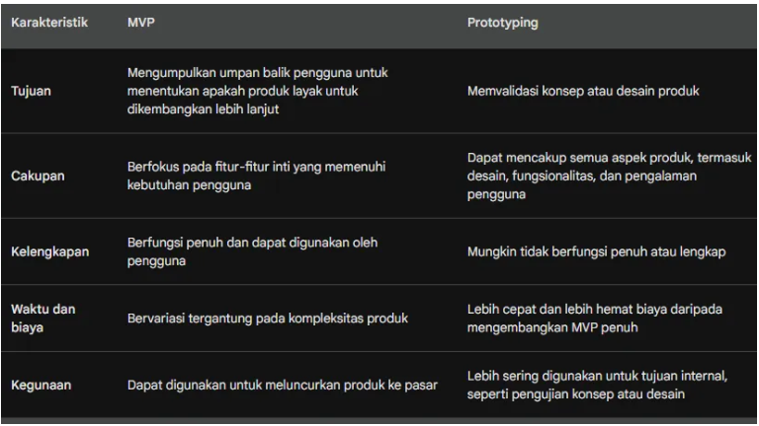

MVP dan pembuatan *prototype* dapat diterapkan dalam berbagai fase perancangan produk. MVP biasanya diterapkan pada fase awal, saat para pengembang masih berupaya memahami kebutuhan pengguna dan menilai kelayakan produk untuk dikembangkan. Sementara itu, pembuatan *prototype* bisa digunakan pada tahap awal maupun tahap lanjutan dari pengembangan, tergantung pada tujuan yang ingin dicapai. Berikut adalah beberapa ilustrasi mengenai penggunaan MVP dan pembuatan *prototype*:

* MVP: Sebuah *startup* teknologi menciptakan aplikasi *mobile* yang membantu pengguna menemukan restoran yang ada di sekitar mereka. Perusahaan ini memutuskan untuk membangun MVP yang menyertakan fitur-fitur utama, seperti pencarian restoran, opsi filter, dan peta. MVP tersebut kemudian dirilis di pasar untuk mengumpulkan masukan dari pengguna.
* Pembuatan *Prototype*: Sebuah perusahaan perangkat keras sedang merancang produk inovatif yang akan merevolusi cara orang bekerja. Mereka memutuskan untuk membuat prototipe fisik dari produk itu untuk mengevaluasi desain dan fungsinya. *Prototype* yang telah dibuat kemudian digunakan untuk mendapatkan masukan dari pengguna serta karyawan.

MVP dan pembuatan *prototype* merupakan dua metode yang berbeda dalam pengembangan produk. MVP ditujukan untuk segera mendapatkan masukan pengguna, sedangkan pembuatan *prototype* bertujuan untuk memvalidasi ide atau desain dari produk tersebut. Berikut adalah beberapa saran praktis untuk menciptakan Minimum Viable *Product* yang efektif:

1. Memulai dengan Riset Pasar: Sebelum memulai pengembangan MVP, manajer produk perlu memastikan bahwa produk yang direncanakan akan memenuhi ekspektasi pengguna yang dituju. Lakukan analisis pasar menyeluruh untuk mendapatkan pemahaman tentang kebutuhan dan preferensi *audiens*.
2. Tentukan Nilai Tambah Produk: Langkah berikutnya adalah menjelaskan dan merinci nilai tambah atau keuntungan yang akan diberikan oleh produk kepada pengguna. Pastikan bahwa produk yang ditawarkan menyajikan solusi yang istimewa dan bermanfaat sehingga pengguna akan merasa terdorong untuk segera mencoba produk tersebut.
3. Petakan *User Journey*: Proses desain merupakan fase penting dalam pengembangan MVP. Ini dikarenakan pengembang harus menciptakan produk dengan cara yang nyaman untuk setiap pengguna. Rencanakan *User Journey* dari awal hingga akhir untuk menjamin pengalaman yang lancar dan memuaskan.
4. Tentukan Prioritas Fitur MVP: Pada tahap ini, prioritaskan semua fitur yang akan menjadi bagian dari MVP. Fokuslah pada fitur yang paling relevan dan penting untuk memenuhi kebutuhan pengguna. Singkirkan fitur tambahan yang belum mendesak untuk pengembangan selanjutnya.
5. Luncurkan MVP: Setelah tahap pembuatan produk selesai, kini saatnya bagi pengembang untuk meluncurkan MVP kepada pengguna target utama. Guna strategi pemasaran yang efektif untuk meningkatkan kesadaran dan menarik minat pengguna. Setelah produk diluncurkan, terus awasi kinerja dan kumpulkan masukan untuk perbaikan di masa mendatang.

**G. KESIMPULAN**

Dengan pendekatan *Minimum Viable Product*, sebuah perusahaan dapat lebih efektif dalam menguji ide produk, meminimalkan risiko, dan mendapatkan masukan berharga dari pengguna awal. Penerapan MVP juga menyediakan kesempatan untuk menciptakan inovasi dengan lebih cepat serta mengambil keputusan yang didasarkan pada data. Akan tetapi, sangat penting untuk memahami bahwa MVP bukanlah solusi sempurna yang dapat diterapkan dalam setiap kondisi. Setiap produk dan perusahaan memiliki karakteristik serta tantangan yang berbeda. Maka dari itu, perusahaan harus menganalisis dengan cermat apakah MVP sesuai dengan kebutuhan dan strategi mereka sebelum mulai menggunakannya.

Di pasar yang sangat kompetitif, kecepatan dan ketepatan dalam menjawab kebutuhan konsumen merupakan faktor penentu kesuksesan. Dengan mengadopsi model MVP, perusahaan dapat memperoleh keunggulan kompetitif yang signifikan dan menciptakan produk yang sesuai dengan harapan pelanggan. Jadikan MVP sebagai elemen krusial dalam strategi pengembangan produk, dan akan berada dalam jalur yang benar menuju kesuksesan bisnis. MVP tidak dirancang untuk menghasilkan keuntungan, tetapi untuk mengumpulkan wawasan yang mendalam. Perhatikan bagaimana tanggapan dari pasar target dan gunakannya sebagai panduan untuk perbaikan. Membahas MVP sangat menarik, khususnya bagi para pengusaha yang sedang merintis produk baru. Tidak hanya harus fokus pada fitur yang inovatif, tetapi juga perlu memperhatikan tanggapan dari konsumen. Apakah produk yang dikembangkan benar-benar dapat diterima, atau justru tidak. Untuk menjawab pertanyaan ini, maka harus sangat terfokus baik dalam pelaksanaan maupun dalam perencanaannya. Ingatlah, elemen penting dalam perencanaan bisnis adalah anggarannya.

Menghasilkan produk baru selalu membawa tantangan dan pengeluaran yang besar. Dengan memahami ide MVP, perusahaan dapat meminimalkan tantangan dan pengeluaran ini dengan merilis versi produk terbatas yang memiliki fitur-fitur utama. Dengan cara ini, perusahaan bisa menguji ide dan ketertarikan pasar sebelum menginvestasikan banyak sumber daya untuk mengembangkan produk secara keseluruhan.